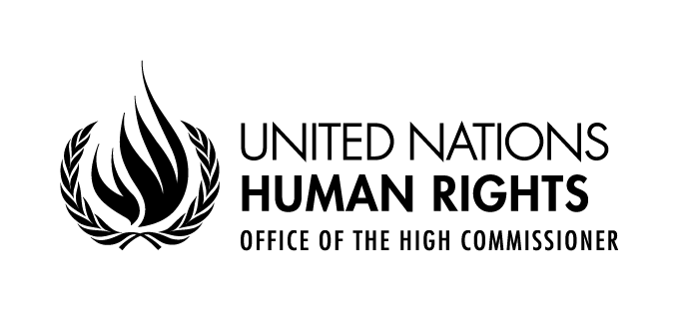

Assessing the human rights implications of the implementation of the Madrid International Plan of Action on Ageing (MIPAA)

Message Vidéo
UNECE Ministerial Conference on Ageing 2017
Lisbon from the 20th to the 22nd of September

Rosa KORNFELD-MATTE
Experte Indépendante chargée de promouvoir l’exercice par les personnes âgées de tous les droits de l’homme

Genève, 13 septembre 2017

Excellences,
Mesdames et Messieurs,

J’ai l’honneur de m’adresser à vous aujourd’hui en tant qu’Experte Indépendante chargée de promouvoir l’exercice par les personnes âgées de tous les droits de l’homme – malheureusement seulement via message vidéo de Genève.

Excellences,

Permettez-moi tout d’abord quelques observations de nature générale :

- Premièrement, les personnes âgées représentent non seulement une part importante de la population mondiale – on parle d’un groupe de 900 millions de personnes actuellement -, mais c’est aussi le segment de la population mondiale qui croît le plus rapidement. D’ici à 2050, le nombre de personnes âgées doublera pour atteindre près de 2 milliards. Pour la première fois il y aura alors dans le monde plus de personnes âgées que d’enfants de moins de 15 ans.
- Deuxièmement, la population vieillit dans toutes les régions du monde, sans exception. Alors que l’Europe occidentale compte actuellement la population la plus âgée, la plus grande part des personnes âgées (67 %) vivent dans des pays en développement. Dans les années à venir, le plus gros de la croissance prévue aura lieu dans le sud du globe, certains pays et régions n’ayant entamé leur transition démographique que récemment.
- Troisièmement, la population âgée elle-même vieillit. La catégorie des personnes âgées de 80 ans et plus, qui représente aujourd’hui 14 % des personnes âgées, représentera 21 % de celles-ci en 2050.

Les personnes âgées font face, dans l’exercice de leurs droits fondamentaux, à un certain nombre de difficultés particulières dont il faut s’occuper de toute urgence.

En ce qui concerne la mise en œuvre du Plan d’action international de Madrid sur le vieillissement, les informations reçues semblent indiquer qu’il est susceptible d’avoir des incidences positives sur l’exercice, par les personnes âgées, de certains de leurs droits fondamentaux. Toutefois, la progression inégale de la mise en œuvre du Plan d’action de Madrid et les écarts entre les politiques affichées et les pratiques concrètes restent des contraintes majeures. De plus, si le Plan d’action de Madrid fait référence à plusieurs reprises aux droits de l’homme, il ne constitue pas à proprement parler un instrument relatif aux droits de l’homme, et il aborde les questions de vieillissement essentiellement sous l’angle du développement. Il n’a pas été conçu pour remédier de manière globale aux lacunes existantes en matière de protection, et il ne suffit donc pas à garantir aux personnes âgées le plein exercice de leurs droits fondamentaux.

Une transformation démographique d’une telle ampleur aura, à tous les niveaux, de profonds effets sur les sociétés et suscite notamment une préoccupation croissante en matière de droits de l’homme liée à ce vieillissement. Il est essentiel d’analyser les choses d’une manière globale, en prenant en compte tout l’éventail des droits de l’homme : droits économiques, sociaux et culturels, mais aussi civils et politiques.

Excellences,
Mesdames et Messieurs,

J’ai été invité à présenter mon rapport complet au Conseil de Droits de l’homme en septembre dernier ainsi qu’au Groupe de travail à composition non-limitée en décembre dernier. A travers l’analyse des lacunes de mise en œuvre des lois existantes et des meilleures pratiques recensées, mon rapport offre un aperçu de la situation des personnes âgées, ainsi qu’une évaluation des effets, au regard des droits de l’homme, de l’application du Plan d’action international de Madrid de 2002 sur le vieillissement (MIPAA). De plus, il met en évidence les domaines dans lesquels une analyse plus approfondie et un suivi continu sont nécessaires pour assurer la promotion et la protection des droits des personnes âgées.

Excellences,
Mesdames et Messieurs,

La création du mandat d’Experte Indépendante chargée de promouvoir l’exercice par les personnes âgées de tous les droits de l’homme en 2013 a constitué un basculement conceptuel de l’approche du vieillissement. Jusque là axée principalement sur l’économie et le développement, l’approche du vieillissement est dorénavant guidée par l’impératif des droits de l’homme : ainsi les personnes âgées ne pourront plus être considérées comme de simples bénéficiaires, mais sont reconnues comme des sujets de droit, dotés de droits spécifiques dont l’exercice doit être garanti par les Etats. La prolongation de mon mandat confirme cette approche et a permis de la même manière d’ancrer au sein du Conseil des droits de l’homme la question du vieillissement ce qui me semble essentiel en vue de l’approfondissement de l’approche de droits de l’homme et de la consolidation des efforts en cours concernant la protection des personnes âgées.

Je vous remercie pour votre attention.

***

